河南省科技特派员服务队赴罗山县
开展科技服务
2022年9月15日，由焦凤超、徐光科、赵瑜等组成科技服务队赴罗山县大峰生态蛋鸡养殖场开展科技服务。
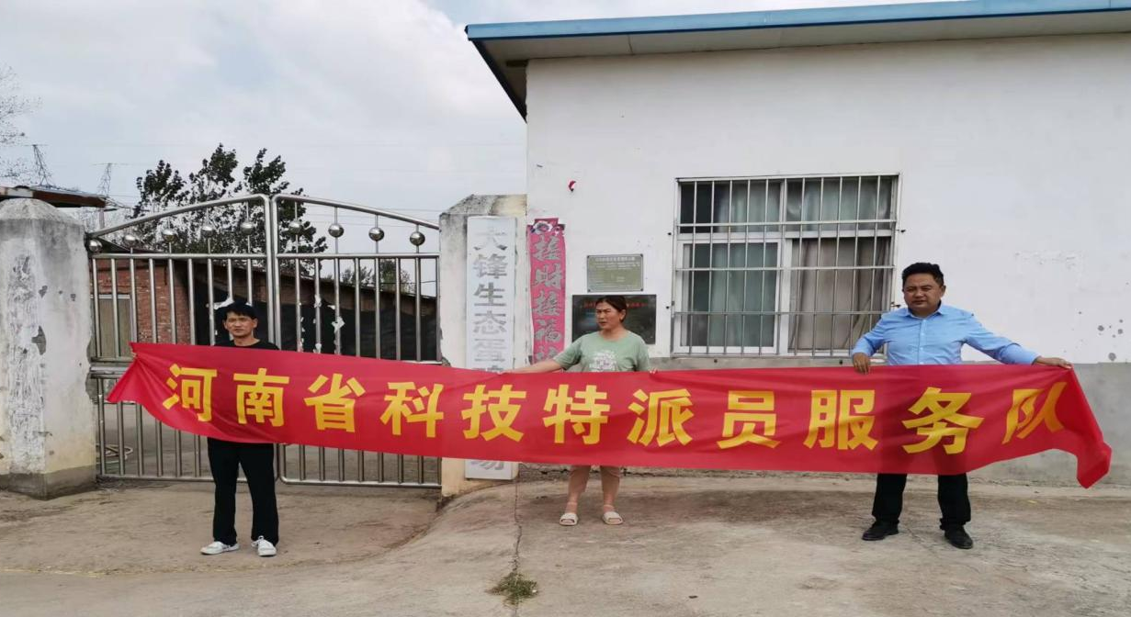
该养殖场目前存栏蛋鸡11000只，属于半封闭式鸡舍，内环境控制存在缺陷。由于疫情防控需要，前期我校科技人员主要通过微信进行沟通和远程指导；暑期该场技术员反应鸡群换料后出现产蛋下降、蛋壳变薄等情况，针对这一情况，我校科技人员结合鸡舍温度控制情况和换料的操作细节进行综合分析，排查到了问题根源还是与鸡舍温度（硬件条件局限）有关，天气转凉后，鸡群状态良好，目前该场的产蛋率稳定保持在96%左右。服务对实地查看了鸡群健康和内环境卫生状况，发现鸡舍内灰尘较大，容易引发呼吸道疾病，约定下次服务时采集泄殖腔拭子、深井水、水线、笼底、料槽、地面和灰尘等样本进行病原检测，为后期疾病的发生及时预警。
